S+B Gruppe verkauft an Catella

Wien, 22.12.2021 – S+B Gruppe verkauft 218 Wohneinheiten an den Berliner Fond Catella Wohnen Europa (CWE) am Höchstädtplatz in der Brigittenau (Wien 20), in direkter Nachbarschaft zur FH Technikum.
Nachdem erst am im September mit dem Baubeginn gestartet wurde und in der Folge eine kleine Spatenstichfeier begangen wurde, freut sich die S+B, über den erfolgreichen Verkauf der Bauteile 3 und 4 des Areals Höchstädtplatz berichten zu können. In den zwei Bauteilen werden insgesamt 218 Wohnungen errichtet, die im 3. Quartal 2023 bezugsfertig sein werden.
Bei den beiden Projektteilen hat das Team der S+B gemeinsam mit den Architekten Hawlik Gerginski geachtet, dass alle Wohnungen über eine Freifläche in Form einer Terrasse, eines Balkons oder eines Gartens verfügen und einen hohen Ausstattungs-standard ausweisen. Für den Neubau, der über eine Baukernaktivierung mit Bauteilheizung und -kühlung für alle Wohneinheiten sowie ein Energielabel A verfügt, wird eine ÖGNI Gold Nachhaltigkeitszertifizierung angestrebt. Der umliegende Bezirk Brigittenau bildet zusammen mit dem angrenzenden 2. Gemeindebezirk Leopoldstadt eine große Insel im Herzen der Stadt, die von der Donau und dem Donaukanal gesäumt wird und sich durch Grünflächen an den Ufern der Wasserstraßen auszeichnet.
„Wir freuen uns, an diesem geschichtsträchtigen Ort – das Nebengebäude ist ja von Frau Architektin Schütte-Lihotzky gestaltet – leistbaren, mietbaren Wohnraum für Brigittenau zu errichten, der auch Investoren in Deutschland überzeugt“, ist Wolfdieter Jarisch, Vorstand der S+B Gruppe AG von diesem Vorhaben überzeugt.
Der Ankauf für den Fond Catella Wohnen Europa (CWE) wurde von der Berliner Catella Residential Investment Management GmbH (CRIM) und von der Münchner KVG-Plattform Catella Real Estate AG abgewickelt. Benjamin Rüther, Head of Fund Management bei CRIM, kommentierte: "Der Ankauf in Wien stellt eine gute Ergänzung für die Portfolios des CWE und CMW dar. Wir sehen in der stetigen Entwicklung der direkten Umgebung des Höchstädtplatzes noch erhebliches Potenzial: Mit der Fachhochschule Technikum Wien in direkter Nachbarschaft sowie der geplanten Ansiedlung von digitalisierungsfokussierten Unternehmen wird der Standort nachhaltig aufgewertet. „

Bilderauswahl:
Verwendung für Pressezwecke honorarfrei bei Namensnennung, ©-Angaben beim Bild
Link zu dem Bild für diesen Beitrag:
https://cloud.sb-gruppe.at/s/MD3CiDyQ2GtJ6nF

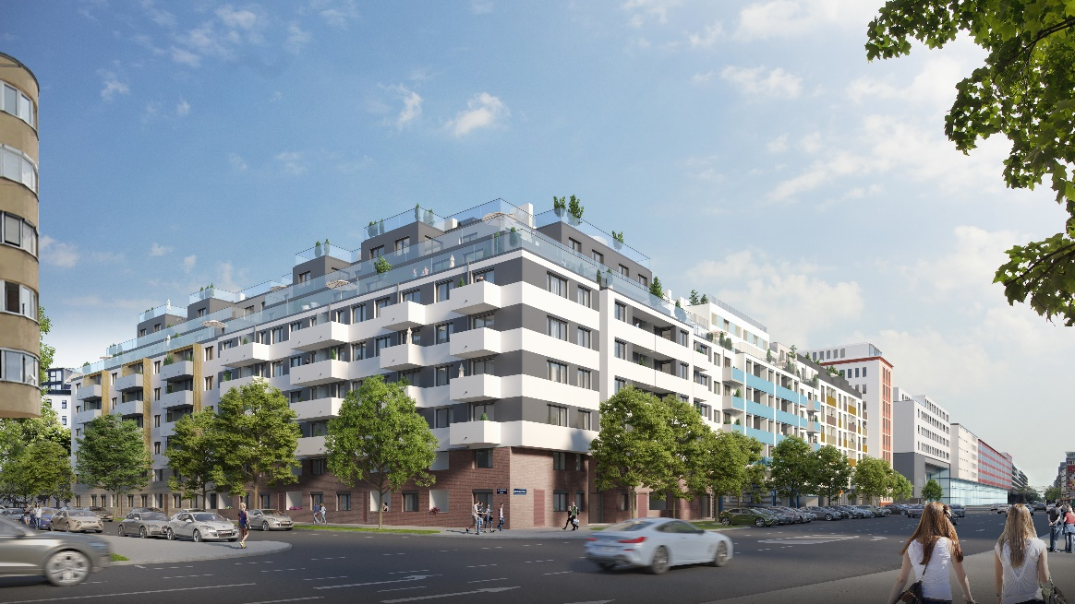
Höchstädtplatz, Bauteil 3 – © HAWLIK GERGINSKI Architekten ZT GmbH

Über die S+B Gruppe:
Seit über 35 Jahren realisiert die S+B Gruppe AG – ein international tätiger, privater Projektentwickler in Wien, Warschau, Prag und Bukarest – komplexe Projekte als Investor und Totalübernehmer.
Das familiengeführte Team um den Vorarlberger Bauunternehmer Reinhard Schertler und den Wiener Generalplaner Alfred Michael Beck mit den langjährigen Vorständen Wolfdieter Jarisch für Österreich und Franz Paul Bauer für den CEE-Bereich und den beiden Vorständen Edmund Völker und Wolfgang Eder für Finanzen und Bilanzen ist auf die Planung, Bauführung, kaufmännische Steuerung und Vermarktung hochwertiger Bauprojekte spezialisiert. Derzeit entstehen zahlreiche Großprojekte in Zentral- und Osteuropa. Bei einem Investitionsvolumen von mehr als 6,2 Mrd. EUR wurden bereits Immobilien mit 1.200.000 m² Nutzfläche realisiert.
www.sb-gruppe.at

Rückfragehinweis:
S+B Gruppe AG
Mag. Andrea Jarisch
Andrea.Jarisch@sb-gruppe.at
Tel: +43 664 2244355

